RELATÓRIO DO TESTE

Cadastro de PET - Espécies – Cenário 2: Preenchimento completo e cancelamento.

Data do teste: 15/09/2025 16:49:41

🔄 Acessando sistema...

✅ Acessando sistema realizada com sucesso.

Screenshot: acessando_sistema

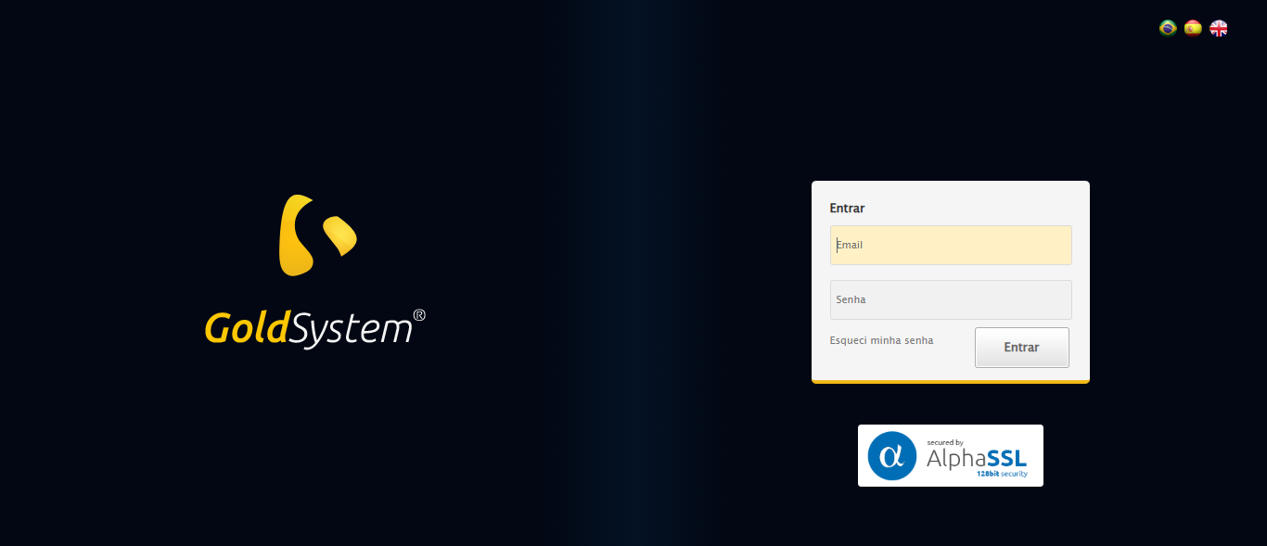

🔄 Realizando login...

✅ Realizando login realizada com sucesso.

Screenshot: realizando_login

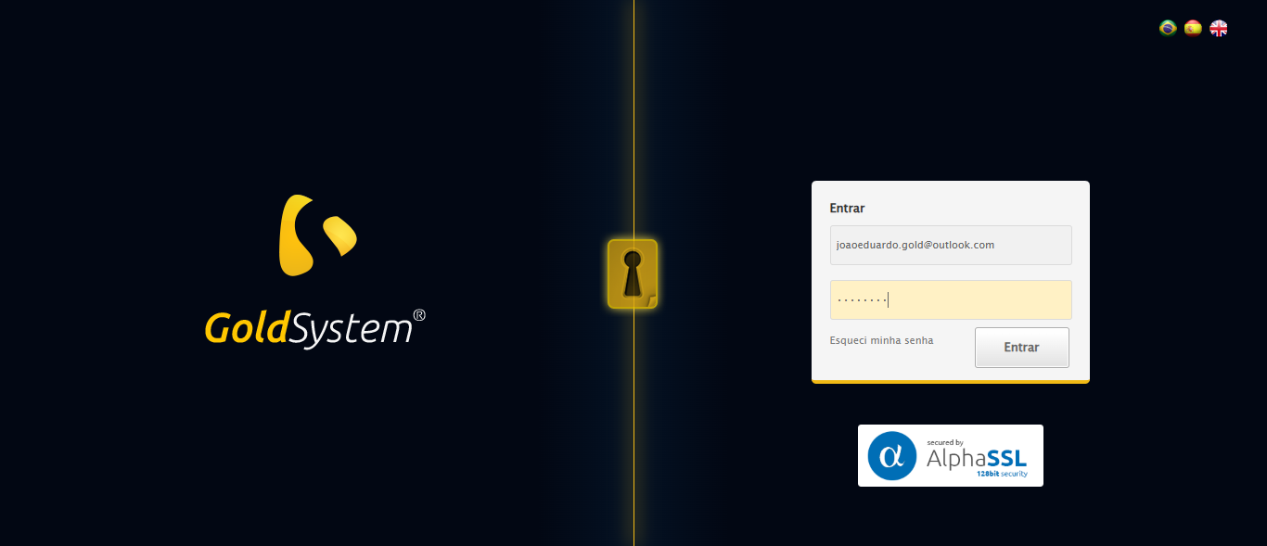

🔄 Esperando sistema carregar e ajustando zoom...

🔍 Zoom ajustado para 90%.

✅ Esperando sistema carregar e ajustando zoom realizada com sucesso.

Screenshot: esperando_sistema_carregar_e_ajustando_zoom

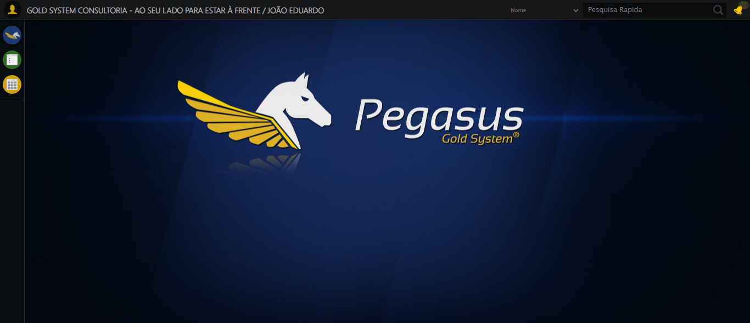

🔄 Abrindo menu PET - Espécies...

✅ Abrindo menu PET - Espécies realizada com sucesso.

Screenshot: abrindo_menu_pet_-_espécies

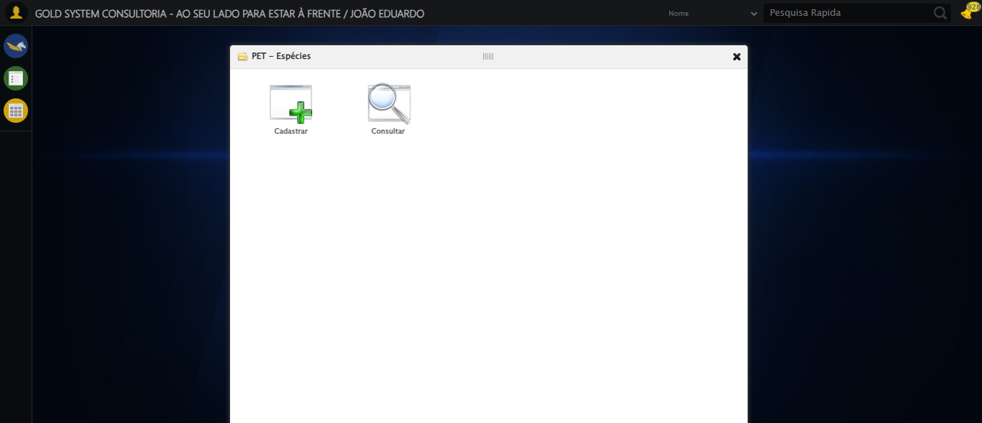

🔄 Clicando em Cadastrar...

✅ Clicando em Cadastrar realizada com sucesso.

Screenshot: clicando_em_cadastrar

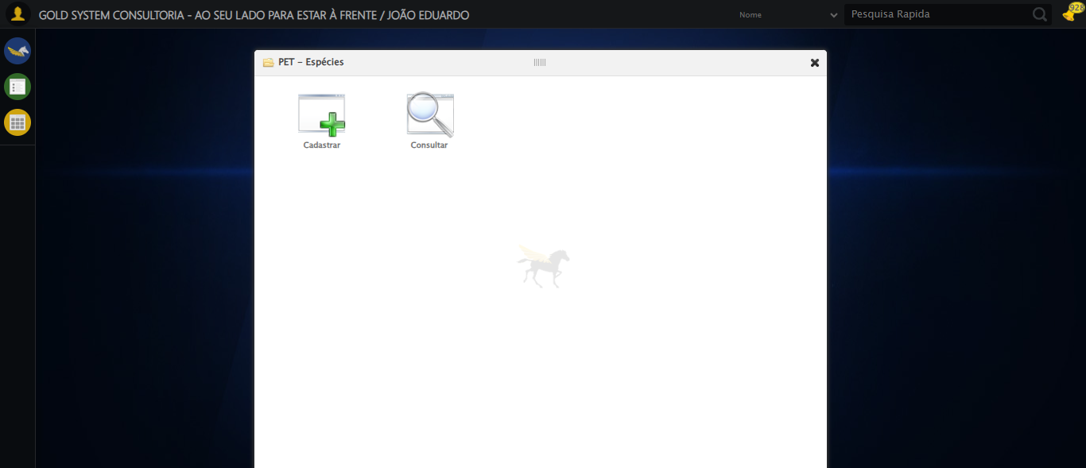

🔄 Preenchendo o Nome da Espécie do PET...

✅ Preenchendo o Nome da Espécie do PET realizada com sucesso.

Screenshot: preenchendo_o_nome_da_espécie_do_pet

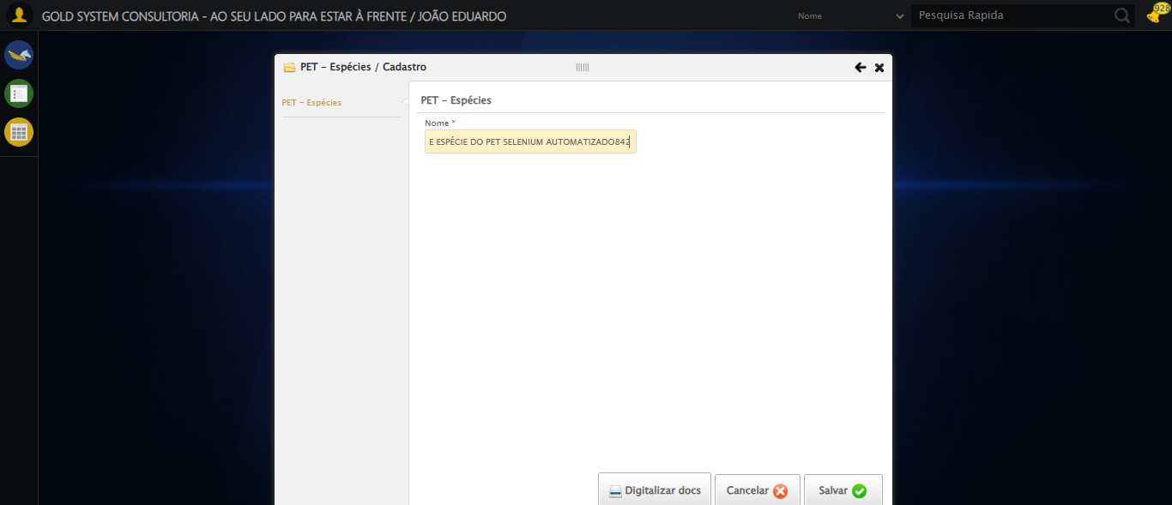

🔄 Cancelando cadastro...

✅ Cancelando cadastro realizada com sucesso.

Screenshot: cancelando_cadastro

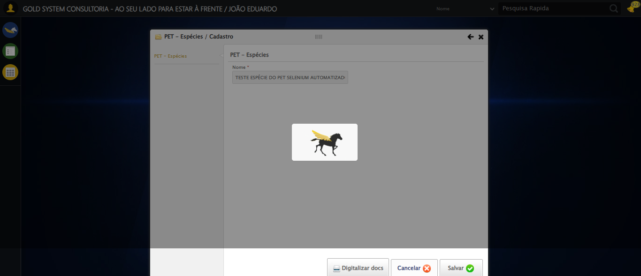

🔄 Fechando modal após cancelamento...

❌ Erro ao fechando modal após cancelamento: Message: element click intercepted: Element <a class="sprites sp-close">...</a> is not clickable at point (1025, 78). Other element would receive the click: <div class="blockScreen" style="height: 589px; z-index: 10001; opacity: 0.5;"></div>  
 (Session info: chrome=139.0.7258.155); For documentation on this error, please visit: https://www.selenium.dev/documentation/webdriver/troubleshooting/errors#elementclickinterceptedexception  
Stacktrace:  
 GetHandleVerifier [0x0x89a8a3+63283]  
 GetHandleVerifier [0x0x89a8e4+63348]  
 (No symbol) [0x0x6d3e43]  
 (No symbol) [0x0x722c20]  
 (No symbol) [0x0x720fda]  
 (No symbol) [0x0x71eb37]  
 (No symbol) [0x0x71ddf4]  
 (No symbol) [0x0x7125b5]  
 (No symbol) [0x0x74141c]  
 (No symbol) [0x0x712044]  
 (No symbol) [0x0x741694]  
 (No symbol) [0x0x76271a]  
 (No symbol) [0x0x741216]  
 (No symbol) [0x0x710855]  
 (No symbol) [0x0x7116f4]  
 GetHandleVerifier [0x0xb0bb43+2623955]  
 GetHandleVerifier [0x0xb06daa+2604090]  
 GetHandleVerifier [0x0x8c069a+218410]  
 GetHandleVerifier [0x0x8b0ed8+154984]  
 GetHandleVerifier [0x0x8b742d+180925]  
 GetHandleVerifier [0x0x8a22b8+94536]  
 GetHandleVerifier [0x0x8a2442+94930]  
 GetHandleVerifier [0x0x88d5ea+9338]  
 BaseThreadInitThunk [0x0x76b1fcc9+25]  
 RtlGetAppContainerNamedObjectPath [0x0x776a82ae+286]  
 RtlGetAppContainerNamedObjectPath [0x0x776a827e+238]

Screenshot: erro_fechando_modal_após_cancelamento

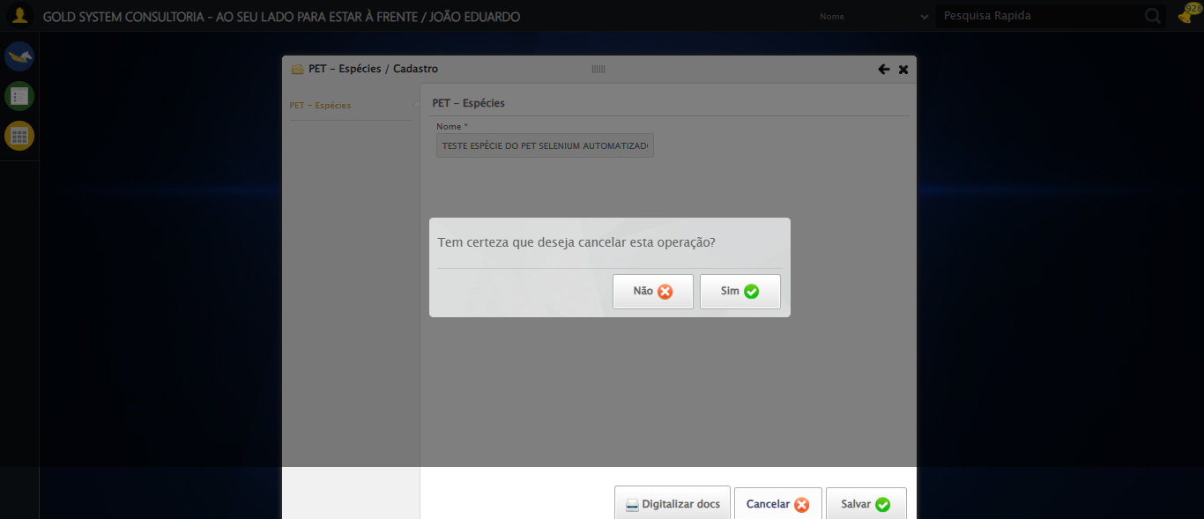

🔄 Confirmando o cancelamento...

✅ Confirmando o cancelamento realizada com sucesso.

Screenshot: confirmando_o_cancelamento

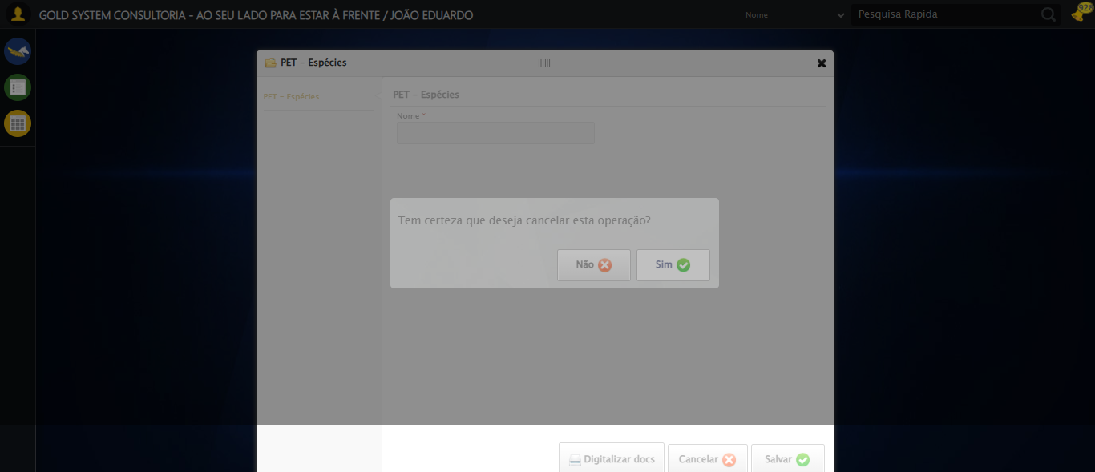

ℹ️ Nenhuma mensagem de alerta encontrada.

✅ Teste concluído com sucesso.